新人教版生物学必修1《分子与细胞》知识梳理
第1章 走近细胞
第1节 细胞是生命活动的基本单位
1. 生命活动离不开 细胞 。除 病毒 外， 细胞 是生物体结构和功能的基本单位。
2. 各类生物的生命活动与细胞的关系
(1)单细胞生物：依靠 单个细胞 就能完成各种生命活动，如细菌、蓝藻、草履虫、变形虫等。
(2)多细胞生物：依赖各种 分化的细胞 密切合作，共同完成一系列复杂的生命活动，如绝大多数动物、植物和真菌。
(3)病毒： 不具有 细胞结构，主要由 蛋白质 和 核酸 组成。 不能 独立进行生命活动，必须 寄生 在活细胞中，借助宿主细胞的物质和结构进行繁殖，表现出生命特征。如噬菌体专一寄生在 大肠杆菌 中，HIV主要寄生在人体的 T淋巴 细胞中。
3. 多细胞生物生命活动的基础
(1)生物与环境之间物质和能量交换的基础： 细胞代谢 。
(2)生物生长发育的基础：细胞的 增殖、分化 。
(3)生物遗传与变异的基础：细胞内 基因的传递、变化 。
4. 生命系统的结构层次
(1)多细胞动物生命系统结构层： 细胞 →组织→器官→ 系统 →个体→ 种群 → 群落 →
生态系统→生物圈。
(2)多细胞植物没有 系统 层次；单细胞生物没有 组织、器官、系统 层次；一个单细胞生物既是
细胞 层次，也是 个体 层次，如一个大肠杆菌、草履虫、变形虫等。
(3)最基本的生命系统是 细胞 ，最大的生命系统是 生物圈 。
组成细胞的原子、分子，以及病毒 不属于 (属于/不属于)生命系统的结构层次。
5. 一切生物的生命活动是在 细胞 内或 细胞 的参与下完成的。
6. 地球上最早出现的生命形式是 单细胞 生物。

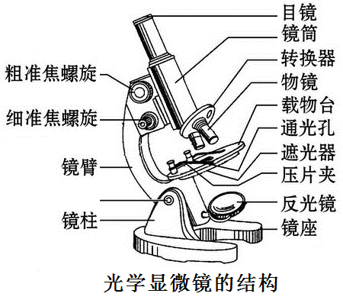
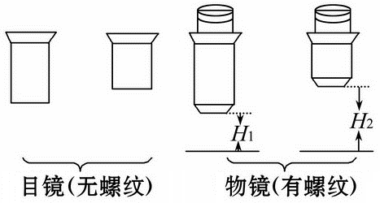
第二节 细胞的多样性和统一性
1.【实验】显微镜的使用
(1)显微镜放大倍数＝ 目镜 放大倍数× 物镜 放大倍数。
显微镜放大的是物像的 长度或宽度 ，而不是面积或体积。
(2)目镜与物镜的判断
①目镜： 无 (有/无)螺纹，放大倍数与长度呈 反 比。
②物镜： 有 (有/无)螺纹，放大倍数与长度呈 正 比。
(3)显微镜使用原则
①先用 低 倍镜观察，再用 高 倍镜观察。
②低倍镜下先用 粗 准焦螺旋，再用 细 准焦螺旋；
高倍镜下只能用 细 准焦螺旋。
(4)高倍镜的使用方法
①找：在 低 倍镜下找到要观察的目标；
②移：移动载玻片，把目标移到视野的 中央 ；
③转：转动 转换器 ，换上高倍 物镜 ；
④调：清晰度调 细准焦 螺旋，亮度调 光圈 和 反光镜 。
注：把视野调暗：使用 小 光圈、 平 面镜；把视野调亮：使用 大 光圈、 凹 面镜。
(5)“物”与“像”是上下相反，左右相反的关系，即把“物”翻转180°后就是“像”。如玻片上有“上”字，则视野中看到的是 ；玻片上有“P”字母，则视野中看到的是 d 。
(6)视野中观察对象在视野外侧，要将它移到视野中央，遵循“哪偏哪移”原则。如观察对象在视野的左下方，要将它移到视野中央，玻片应向 左下方 移动。
(7)低倍镜下视野 亮 (亮/暗)、范围 大 (大/小)、细胞 小 (大/小)、数目 多 (多/少)；
高倍镜下视野 暗 (亮/暗)、范围 小 (大/小)、细胞 大 (大/小)、数目 少 (多/少)。
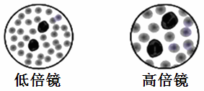
2. 原核细胞和真核细胞
(1)原核细胞和真核细胞最明显的区别是： 有无以核膜为界限的细胞核/有无核膜 。
①原核细胞 没有 (有/没有)由核膜包被的细胞核， 没有 (有/没有)染色体，拟核区域有个环状的
裸露DNA 分子。由原核细胞构成的生物叫原核生物，如 蓝藻、支原体、细菌、放线菌、衣原体 。
②真核细胞 有 (有/没有)由核膜包被的细胞核， 有 (有/没有)染色体，染色体的主要成分是
DNA 和 蛋白质 。由真核细胞构成的生物叫真核生物，如 动物、植物、真菌(酵母菌、食用菌)、
变形虫等。
(2)生物分类
①蓝细菌是 原核 (真核/原核)生物，常见的蓝细菌有 色球蓝细菌 、 念珠蓝细菌 、颤蓝细菌、 发菜 。
②细菌是 原核 (真核/原核)生物，如 大肠杆菌、硝化细菌、肺炎双球菌、乳酸菌 等。
③动物、变形虫、草履虫、衣藻、小球藻、团藻、酵母菌、食用菌是 真核 (真核/原核)生物。
(3)识图填图(在蓝细菌和细菌的细胞中，都 没有 (有/没有)成形的细胞核)
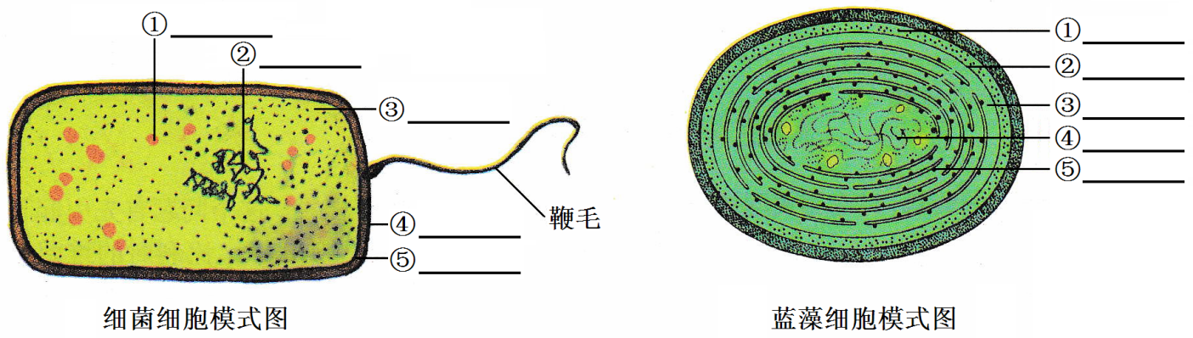
细胞壁
细胞膜
细胞质
拟核
核糖体
核糖体
拟核

细胞质

细胞壁
细胞膜

蓝细菌细胞模式图

①蓝细菌细胞内含有 藻蓝素 和 叶绿素 ，是能进行光合作用的 自养 生物。
②细菌中的绝大多数种类是营 腐生 或 寄生 生活的 异养 生物。
③原核细胞中唯一的一种细胞器是 核糖体 。
④原核细胞和真核细胞都有的结构和物质是： 细胞膜 、 细胞质 、 核糖体 、 DNA 。
3. 细胞学说建立的过程
(1)细胞学说的建立者主要是德国的 施莱登 和 施旺 。
(2)细胞学说的主要内容
① 细胞 是一个有机体，一切 动植物 都是由 细胞 发育而来，并由 细胞 和 细胞产物 所构成。
② 细胞 是一个相对独立的单位，即有它自己的生命，又对与其他细胞共同构成的整体的生命起作用。
③新细胞可以从 老细胞 中产生。
(3)意义：细胞学说揭示了 细胞 的统一性和 生物体结构 的统一性。
4. 细胞的发现者和命名者是英国科学家 罗伯特。胡克 ；荷兰著名魔镜技师 列文虎克 用自制显微镜，观察到不同形态的细菌、红细胞和精子等；德国的 魏尔肖 总结出“细胞通过分裂产生新细胞”，他的名言是“所有的细胞都来源于先前存在的细胞”。

